Loïc Emmanuel G1

06/01/2020

**BX-06 Bras robot qui joue du xylophone**

**Compte rendu séance projet 3**

Début de réflexion sur le montage de la maquette de fin, comment fixer le PVC+ mousse pour surélever les touches ?

Finalement, on a décidé de fixer les « tiges » avec des cirflex et de clouer les extrémités pour empêcher le pvc de se redétendre.

La fixation du demi-cercle en haut a débuté par la colle de mousse au-dessus de la barre de PVC puis elle a été fixée à la planche e bois.

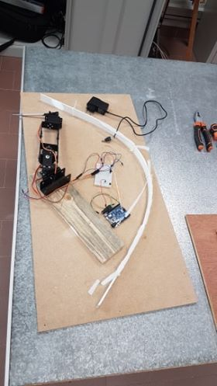

La semaine prochaine on pourra faire de même pour celle du demi-cercle inférieur et si le xylophone est arrivé on pourra terminer la maquette de fin.

J’ai aussi commencé à mettre en forme l’interface sur l’application en disposant différents boutons correspondant aux différentes notes de manière que cela corresponde à notre maquette.

Pour être honnête je pense que c’est la séance durant laquelle j’ai été le moins productif car j’ai perdu beaucoup de temps à me demander comment remonter une caisse de résonance « arrondie » sur la planche de bois, avant d’avoir la solution pourra probablement être améliorée.

Par ailleurs, la bibliothèque que j’avais débuté avant les vacances est à présent fonctionnelle.